Отчёт по лабораторной работе 6

Установка и настройка системы управления базами данных MariaDB

Цвелев С.А. НПИбд-02-22

Содержание

# 1 Цель работы

Приобретение практических навыков по установке и конфигурированию системы управления базами данных на примере программного обеспечения MariaDB.

# Ход работы

Запускаем машину server и включаем режим суперпользователя. Устанавливаем необходимые пакеты MariaDB.

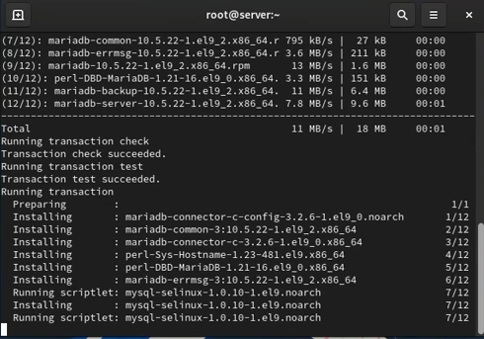

Просмотрев конфигурационные файлы, мы включаем MariaDB. Убеждаемся, что mariadb прослушивает порт.

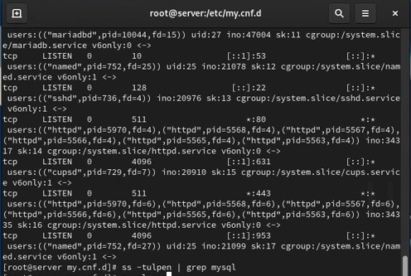

Запускаем скрипт конфигурации безопасности mariadb. Затем входим в базу данных с правами администратора.

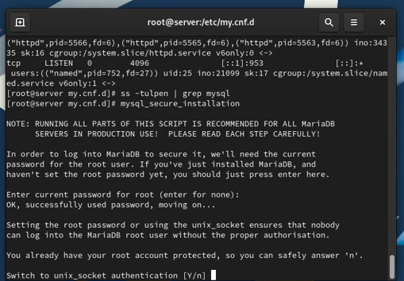

Просматриваем доступные в данный момент базы данных. Сейчас их всего три. Выходим из интерфейса.

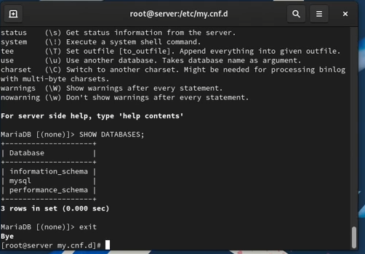

Снова входим в базу данных с правами администратора. Создаем файл utf8.cnf и вписываем в него следующую информацию:

[client]

default-character-set = utf8

[mysqld]

character-set-server = utf8

Перезапускаем MariaDB. Создаем базу данных с именем addressbook. Переходим к ней и создаем таблицу city с полями name и city. Заполняем несколько строк таблицы некоторыми данными.

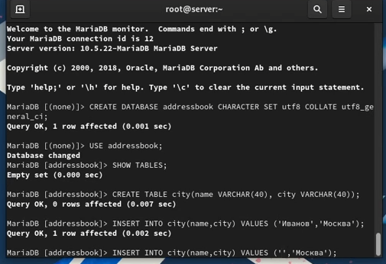

Создаем пользователя для работы с базой данных addressbook. Предоставляем ему соответствующие права и обновляем привилегии. Просматриваем общую информацию о таблице city и выходим из окружения MariaDB.

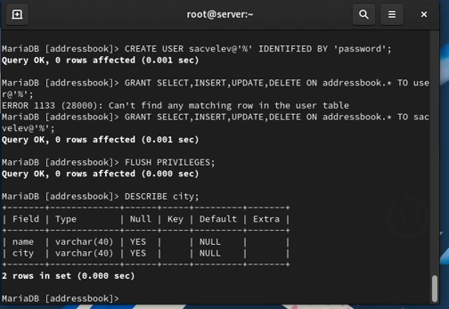

Просматриваем информацию о таблицах базы данных.

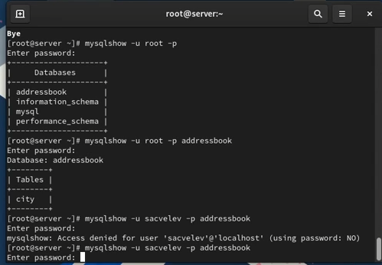

В конце создаем каталог для резервных копий. Создаем как обычную резервную копию базы данных addressbook, так и ее сжатую резервную копию. Точно так же делаем с указанием даты создания копии. После, восстанавливаем из обоих вариантов.

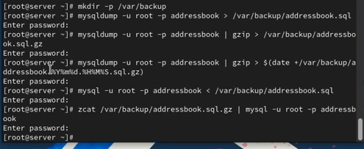

# Вывод

Мы приобрели навыки по установке и конфигурированию системы управления базами данных на примере программного обеспечения MariaDB.